Г.Пенза

Муниципальное Бюджетное Общеобразовательное Учреждение Лицей №73

Секция: «Техническое конструирование»

Дорожка здоровья

Петров Ярослав, ученик 7Б класса

Руководитель: Учитель технологии Пеганов Станислав Юрьевич

ОГЛАВЛЕНИЕ

I. ВВЕДЕНИЕ 3
II.ОСНОВНАЯ ЧАСТЬ 4
Информационно – познавательная часть 4
III ПРАКТИЧЕСКАЯ ЧАСТЬ 6
Назначение изделия 6
Состав изделия 6
IV ТЕСТИРОВАНИЕ ИЗДЕЛИЯ 10
V ФИНАНСОВЫЙ РАСЧЕТ 101
ВЫВОД 12
ЛИТЕРАТУРА 13

I. ВВЕДЕНИЕ
Актуальность
Самое частое пожелание будущей маме, которое она слышит от окружающих: «Главное – чтобы ребёнок был здоров!». Действительно, не так уж важно, родится мальчик или девочка. Здоровье малыша – вот что волнует его родителей.
В возрасте 2-3 лет ребенок начинает активно контактировать с окружающим миром - другими детьми, взрослыми, животными. В этот период малыш может достаточно часто болеть, характерны повторные вирусные и микробно-воспалительные заболевания органов дыхания и ЛОР-заболевания. В этот период и далее необходимо не допустить снижения иммунитета.
Плоскостопие – диагноз, который очень часто можно услышать на приёме у детского врача. Статистика говорит, что среди малышей до 3 лет плоскостопие встречается в 25% случаев. С возрастом эти цифры только возрастают. Плоскостопие только на первый взгляд кажется безобидным недугом, оно к тому же является благоприятным фоном для развития ряда болезней опорно-двигательного аппарата.
Многие болезни можно предупредить, если заранее позаботиться о здоровье ребенка, и в силах родителей вырастить своего малыша крепким, здоровым и выносливым.
Цель проекта:
Разработать и изготовить модульную конструкцию для профилактики плоскостопия и повышения иммунитета у детей дошкольного и младшего школьного возраста.

Задачи проекта:
- Изучить научно-популярную и специальную литературу о повышения иммунитета, профилактике и лечении плоскостопия у детей.
- Рассмотреть возможности использования различных материалов и конструкций.
- Разработать конструкцию «Дорожки здоровья» и подобрать материалы.
- Изготовить опытный образец и разработать технологию его изготовления.
- Провести испытания созданного изделия.

II.ОСНОВНАЯ ЧАСТЬ

Информационно – познавательная часть

Не секрет, что в последние годы всё больше детей имеют проблемы со здоровьем. Я обратил свое внимание на две из множества основных проблем: это слабый иммунитет и плоскостопие.
В случае возникновения у ребенка проблем с иммунитетом существует два варианта поведения родителей:
Первый – использовать дорогостоящие иммуностимулирующие препараты, которые «подстёгивают» иммунитет ребёнка на время, не укрепляя его.
Второй – с раннего возраста укреплять иммунитет ребёнка воздушными закаливаниями.
Большое значение в укреплении иммунитета имеет массаж стоп. Здоровые стопы – это правильная походка и правильное распределение массы тела по поверхности земли.
От состояния стоп зависит работа дыхательных путей, органов слуха, зрения, печени и других органов. Дело в том, что на стопах ног сосредоточено множество энергетических точек, через которые происходит воздействие на организм. При воздействии на рефлекторные точки мы высвобождаем естественные силы организма, тем самым укрепляем иммунитет, улучшаем обмен веществ, осуществляем профилактику плоскостопия.
Так что же такое плоскостопие?
Плоскостопие – это отсутствие свода стопы, то есть когда подошва касается всей поверхностью к полу.
Плоскостопие бывает двух видов:
- врожденное;
- приобретенное в процессе жизнедеятельности.
Самое плохое в плоскостопии - это нарушение работы всего опорно-двигательного аппарата, в том числе и позвоночника.
Дети, страдающие плоскостопием, быстро устают, не могут долго стоять и ходить, жалуются на боль в ногах, в спине.
Причины плоскостопия:
- Неправильно подобранная обувь;
- Слабый связочно-мышечный аппарат стопы.
Основное средство лечения и профилактики плоскостопия - специальная гимнастика, укрепляющая мышцы и связки.
Для укрепления иммунитета, лечения и профилактики плоскостопия и для того чтобы ребёнок просто с удовольствием делал гимнастику стоп, я разработал конструкцию «Дорожка здоровья».
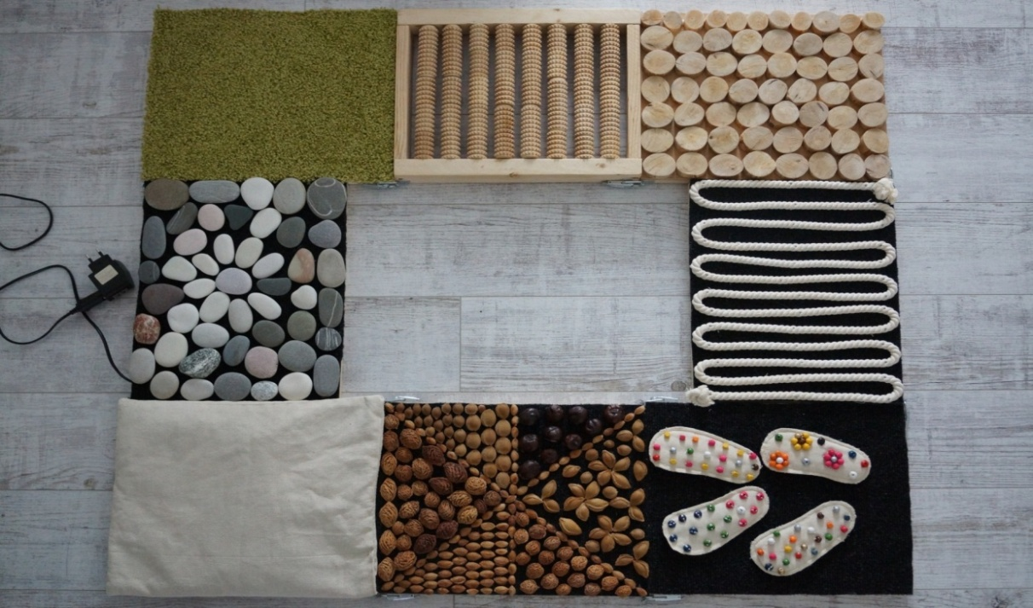

Главная особенность моей конструкции:
- сделана из натуральных природных материалов;
- присутствуют блоки с разной температурой, это авторская идея, до меня не использовалась ни кем;
- блоки можно менять местами.
Чем же полезна такая дорожка?
- способствует правильному формированию свода стопы;
- за счет воздействия на рефлекторные точки стоп способствует укреплению иммунитета;
- стимулирует кровообращение;
- воздействует на рефлексогенные зоны стоп;
- развивает вестибулярный аппарат.

III ПРАКТИЧЕСКАЯ ЧАСТЬ

Назначение изделия
- Для проведения массажа и специальной гимнастики стоп детей в возрасте от 2 до 8 лет.
- Укрепление иммунитета ребенка за счет различного физического воздействия на рефлекторные точки стоп.
- Лечение и профилактика врожденного и приобретенного плоскостопия, за счет массажа связочно-мышечного аппарата стопы.

Состав изделия
Дорожка здоровья включает в себя 8 блоков с различными типами поверхностью, и даже температурой. Они по разному воздействуют на рефлексогенные зоны стоп, мышцы и связки.

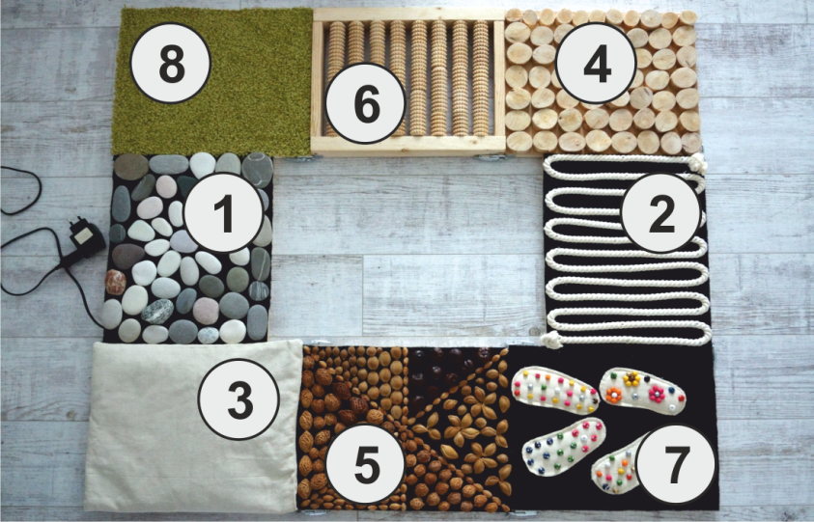
- Горячий блок
- Джутовый блок
- Холодный блок
- Берёзовый блок
- Фруктовые косточки
- Механический блок
- Блок координации
- Релакс блок
Основа каждого блока одинакова:
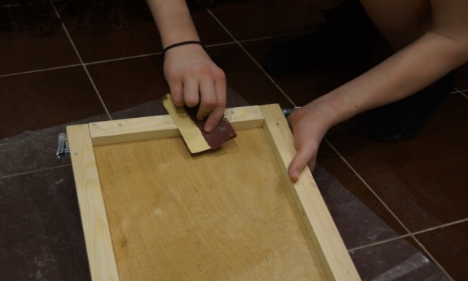
- каркас из бруска размером 30 см Х 37 см;
- верхняя крышка - фанера 5мм;
- ковролин.
Для соединения блоков между собой использовал универсальное крепление которое позволяет менять блоки местами и соединять их в любой последовательности.
Рассмотрим особенности каждого блока.
Горячий блок
Этот блок чудесным образом имитируют морской берег, теплый галечный пляж, камни которого нагреты знойным южным солнцем.
Температура нагрева камней составляет 30-40°С.
Для нагрева камней использовал подогрев автомобильных сидений и блок питания на 12В.
Конструкция блока включает несколько слоев:
- Фанера.
- Алюминиевая фольга, для отражения тепла.
- Греющий провод автомобильного подогрева, уложенный прямоугольной спиралью.
- Ковролин.
- Морская крупная галька, приклеенная к ковролину клеем.
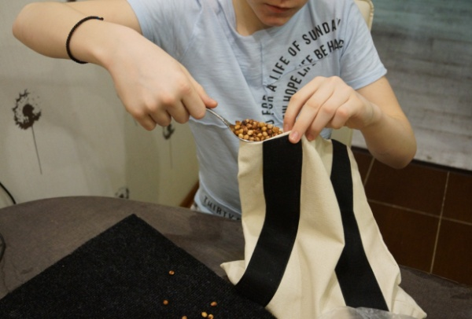
Холодный блок
Основой блока является льняной мешок наполненный косточками вишни. Только косточки вишни способны быстро охлаждаться и долго держать нужную температуру, достаточно положить их в морозильную камеру. А если их положить в микроволновую печь или в разогретую духовку, то они быстро нагреются и послужат тёплой грелкой. Льняной мешок на блоке с помощью обычных текстильных застёжек (липучек).
Механический блок.
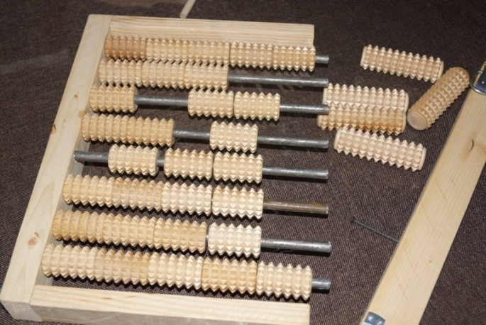
Главным элементом данного блока является деревянный массажёр «Тимбэ», который изготовлен из алтайской березы. Деревянный массажёр купил с специализированном ортопедическом магазине и установил с помощью металлического крепления. Именно этот блок хорошо нормализует мышечный тонус.

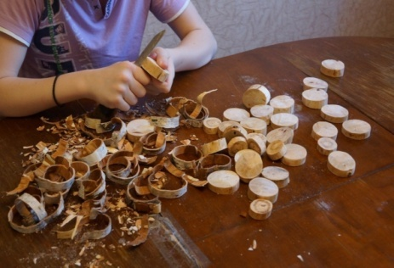
Березовый блок.
Из веток березы нарезал пеньки разного диаметра и высоты, очистил от коры, зашкурил и закрепил с помощью клея. Это блок можно преодолевать перекатываясь с носка на пятку, что позволяет укрепить мышцы голени.

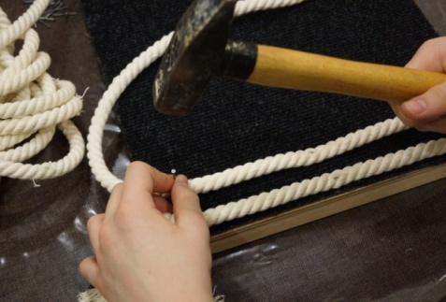
Джутовый блок
Джутовую веревку уложил в виде змейки и закрепил на ковролине. Этот блок помогает лечить продольное плоскостопие.
Блок Фруктовые косточки
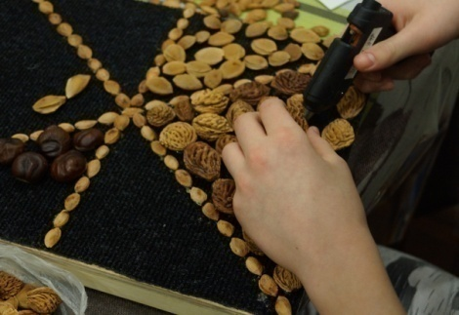
Косточки фруктов которые я собирал летом, высушил и наклеил на этот блок. Здесь собраны косточки вишни, сливы, абрикоса, персика и каштана. На косточках полезно делать различные упражнение. Например ходьба с разворотом ступней вовнутрь и наружу. При этом происходит стимуляция подошвенных мышц, развитие равновесия за счет ходьбы по ограниченной поверхности.
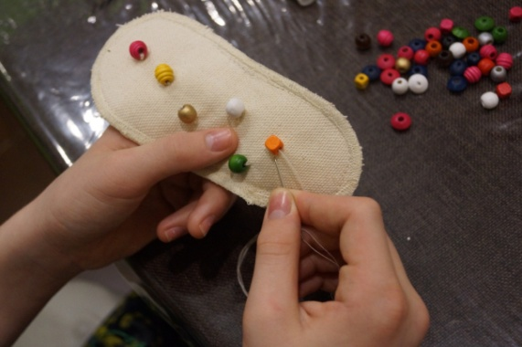
Блок координации
Так как эту дорожку я делал в первую очередь, для моего маленького племянника Миши, то этот блок с его следами. Из льняной ткани я сделал отпечаток Мишиной стопы и нашил на него различные деревянные шарики. Эти следы крепятся на липучках и их можно ставить каждый раз по разному.

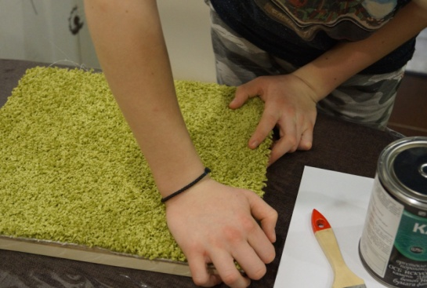
Релакс - блок.
Он сделан из мягкого, пушистого ковролина. Ступая по нему, стопы расслабляются утопая в приятном, мягком материале.

Сочетая занятия на "Дорожке здоровья" лёгкие физические с дыхательными упражнениями можно достичь наибольшего оздоровительного эффекта!

IV ТЕСТИРОВАНИЕ ИЗДЕЛИЯ
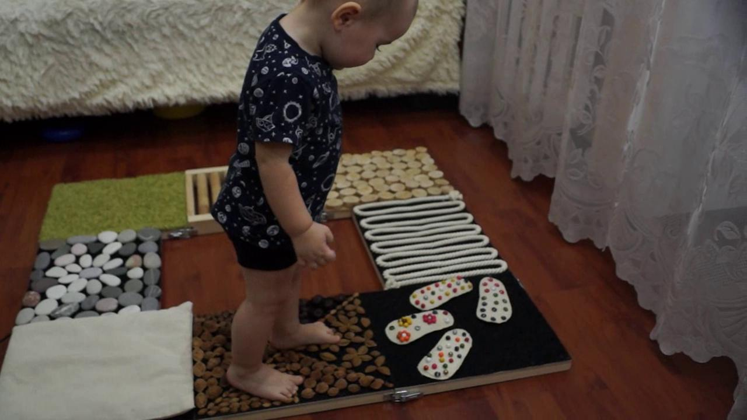
Свою "Дорожку здоровья" я протестировал на Мише, ему 1,5 года.

На фотографиях видно успехи и удовольствие, которое Миша получает
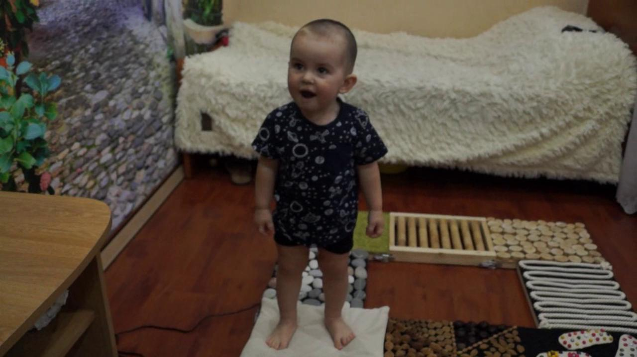
от ходьбы по дорожке.

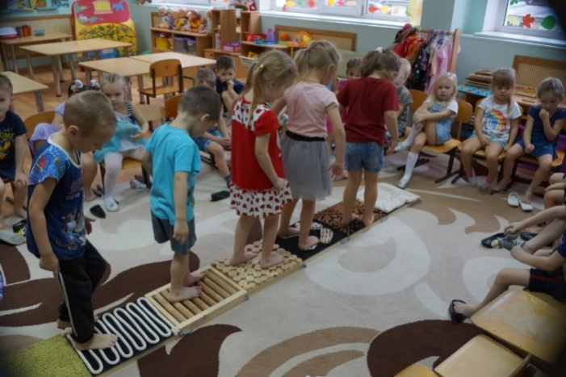
Мише очень понравился холодный блок, блок с крупными косточками и механический блок.
Также "Дорожка здоровья" была предоставлена для тестирования в детский сад №130.
Детям очень понравилось ходить по дорожке, от каждого блока они получали максимум положительных впечатлений и просили походить еще и еще.
V ФИНАНСОВЫЙ РАСЧЕТ
Наименование | Количество | Цена
Фанера | 0,5 листа | 200 р.
Брус деревянный | 7 шт. | 210 р.
Клей | 1 банка | 208 р.
Металлические крепления | 12 шт. | 240 р.
Ковролин | 1 м.п. | Остался после ремонта
Деревянный массажёр | 35 шт. | 450 р.
Гвозди, саморезы | - | 30 р.
Косточки фруктовые, каштан | - | Собрал летом
Камни морские | - | Собрал на море
Ткань льняная | 0.5 м. | 55 р.
Подогрев для камней | 1 шт. | 410 р.
Джутовая верёвка | 4 м. | 100 р.
Деревянные шарики | 80 шт. | 80 р.
ИТОГО: |  | 1983 р.

ВЫВОД
Как показало тестирование "Дорожки здоровья" кроме своих лечебно-профилактических целей дорожка, несет детям огромный заряд энергии и вызывает бурю положительных эмоций.
Выводы об эффективности "Дорожки здоровья" в лечебно-профилактических целях можно будет сделать, только на основании продолжительных наблюдений, но я верю что в любом случае польза от этого изделия будет огромная.

ЛИТЕРАТУРА

- Тихомирова И., Васичкин В. Большая книга массажа и гимнастики для детей.-М.:Детская литература, 2000. -458 с.;

- Павлова П. А. Расти здоровым, малыш! – М: ТЦ Сфера, 2006-96 с.;

- Кириллова, Ю. А. О здоровье всерьез. Профилактика нарушения осанки и плоскостопия у дошкольников / Ю.А. Кириллова. - М.: Детство-Пресс, 2010. - 403 c.;

- Красикова, И. С. Плоскостопие. Профилактика и лечение / И.С. Красикова. - М.: Корона-Век, 2011. - 128 c.;

- Васильева, Александра Плоскостопие. Самые эффективные методы лечения / Александра Васильева. - М.: ИК "Крылов", 2011. - 160 c.

